Министерство науки и высшего образования Российской Федерации

Федерально государственное бюджетное образовательное учреждение высшего образования

**«МОСКОВСКИЙ АВИАЦИОННЫЙ ИНСТИТУТ»**

**НАЦИОНАЛЬНЫЙ ИССЛЕДОВАТЕЛЬСКИЙ УНИВЕРСИТЕТ**

Факультет №3 — «Системы управления, информатика и электроэнергетика»

Кафедра 307 — «Цифровые технологии и информационные системы»

ОТЧЁТ ПО ДИСЦИПЛИНЕ

«Архитектура информационных систем»

Выполнили:

студенты группы М3О-214Б-21

**Селейдарян Екатерина Артуровна**

Подпись: _______________

**Ситникова Виктория Андреевна**

Подпись: _______________

**Ступак Ольга Алексеевна**

Подпись: _______________

Принял:

преподаватель кафедры 307

**Максимов Алексей Николаевич**

Подпись: _______________

Москва 2023

ОГЛАВЛЕНИЕ

ОГЛАВЛЕНИЕ 2

1. ПОСТАНОВКА ЗАДАЧИ 3

2. МЕТОД РЕШЕНИЯ 4

3. ПРОЕКТИРОВАНИЕ 5

ЗАКЛЮЧЕНИЕ 7

ИСТОЧНИКИ 8

1. ПОСТАНОВКА ЗАДАЧИ

Задача заключается в разработке программного комплекса отслеживания граффити и вызова робота для устранения загрязнения в области видимости камеры.

Цель программы – обеспечить обнаружение загрязнения на полу через камеру видеонаблюдения, передачу координат граффити роботу и процесс уборки пятна.

1. МЕТОД РЕШЕНИЯ

Модуль, предназначенный для работы с камерой (обработки изображения и распознавания объектов), основан на использовании библиотеки OpenCV 4.6.

Для расчета расстояния и угла между роботом и граффити необходимо определить расстояние между центрами масс заданных цветовых фрагментов, определяющих переднюю и заднюю часть робота (синий и красный цвет), а также загрязнение (зеленый). Это осуществляется с помощью формулы скалярного произведения.

Модуль для отправки команд роботу реализован с помощью библиотеки mosquito.

1. ПРОЕКТИРОВАНИЕ

На рисунке 1 представлен комплекс, представляющий собой совокупность технических средств автоматизации, предназначенных для реализации поставленного технического задания.

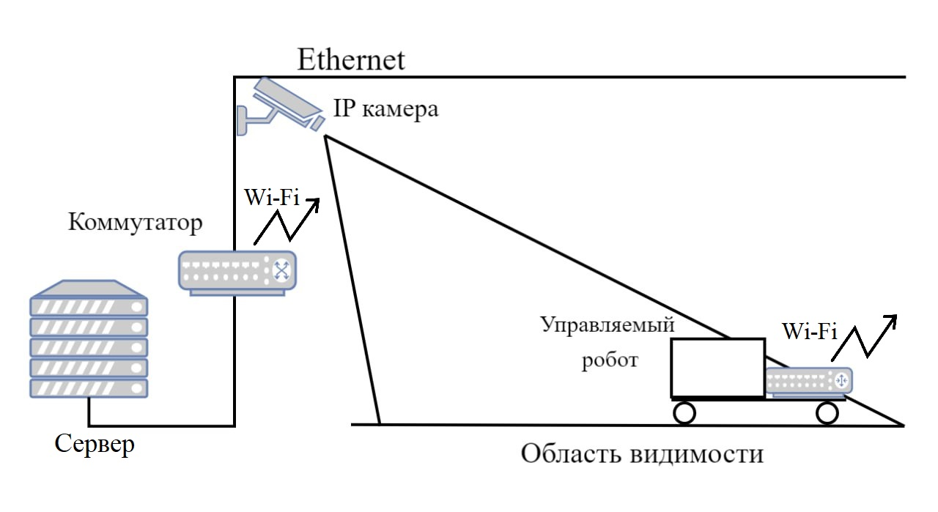

*Рисунок 1 — Схема КТС*

На рисунке 2 представлена Use-Case диаграмма, то есть диаграмма вариантов использования, описывающая доступный пользователям функционал.

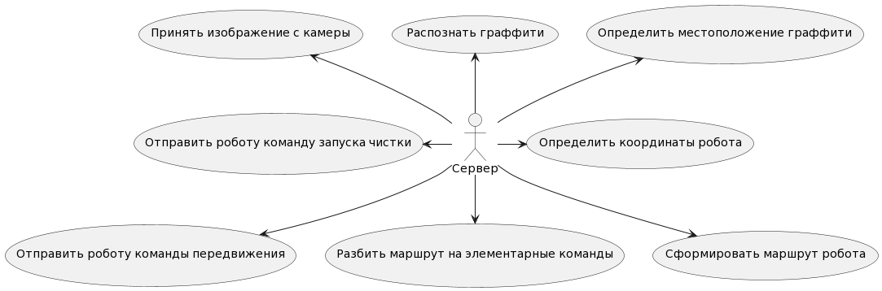

*Рисунок 2 — Use-Case диаграмма*

На рисунке 3 представлена концептуальная модель ─ модель, содержащая сущности и связи между ними, определяющая смысловую структуру разрабатываемой программы.

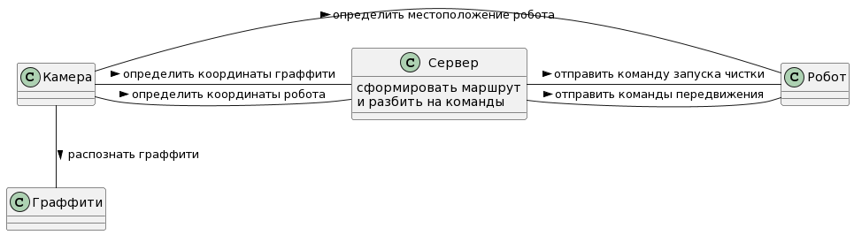

*Рисунок 3 — Концептуальная модель*

На рисунке 4 представлена диаграмма классов, содержащая классы системы и их атрибуты.

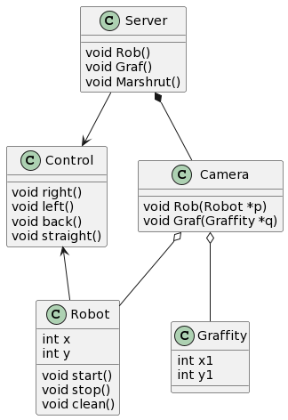

*Рисунок 4 — Диаграмма классов*

ЗАКЛЮЧЕНИЕ

В результате выполнения задания по разработке системы для устранения загрязнения, было спроектировано и реализовано программное обеспечение для робота, позволяющее ему получать информацию о координатах граффити с камеры, самостоятельно передвигаться и устранять загрязнение.

В ходе выполнения проекта по созданию робота получен практический опыт работы с унифицированным языком моделирования UML, кроссплатформенной системой автоматической сборки CMake, сетевым протоколом обмена сообщений MQTT. Изучена и использована библиотека компьютерного зрения OpenCV.

ИСТОЧНИКИ

1. **GitRobot** // GITHUB. URL: https://github.com/OlgaStupak/GitRobot.git